关于 2026 级研究生体检
申领北京大学第三医院电子就医卡号的通知
各位2026级研究生新生
本次新生体检胸片检查统一在北京大学第三医院（简称北医三院）放射科协助完成，请全体同学提前申领北医三院电子就医卡号，并于报到前将卡号录入新生信息采集系统，避免耽误您体检胸片拍摄。 北医三院为北大医学部公费医疗定点合作医院，本次申领的电子就医卡可长期用于您到该院就诊使用，申领流程如下：
- 微信搜索并关注公众号【北医三院服务号】
- 公众号底部菜单栏点击【互动】，弹出列表选择【我的信息】
- 完整、准确填写本人个人信息，点击【立即绑卡】，生成电子就医卡
- 将电子就医卡号填写至新生信息采集系统对应栏位
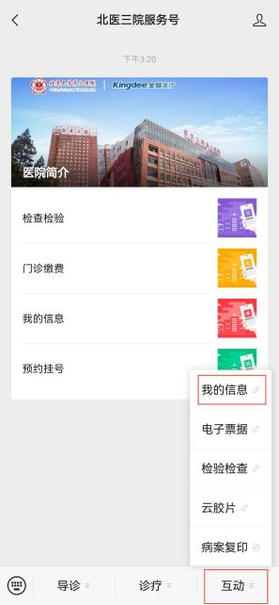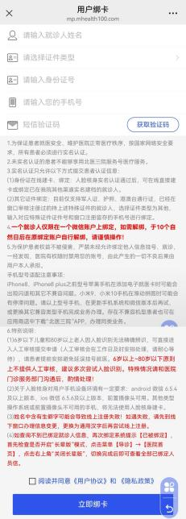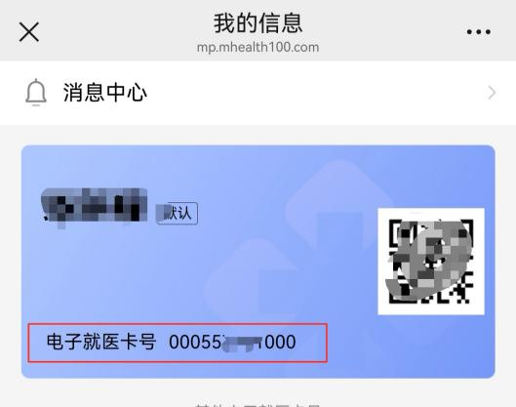

部医院
2026年8月13日

